## 环境搭建

1.概述：

本文档为重庆市干部人事信息管理linux测试环境搭建文档，测试部同事仅供参考，仅供内部人员阅读

2.工具与文件准备：

xshell，winscp，Nginx，postgresql，系统相关文件

3.搭建过程：

1. 用xshell将相关文件上传Linux上；（测试相关中的配置文件、数据库、与系统）
2. 解压系统中的system.zip文件：unzip system.zip
3. 安装jdk：cd /root/system/soft/software/jdk，yum install *.rpm
4. 安装Nginx与postgresql cd /root/system/soft/software/nginx (pg-ci pg-ext pg-server)，yum install *.rpm
5. 修改配置文件 vi /etc/nginx/nginx.conf 如图：将user后改做root，server配置到http中，修改server中的server_name 、root和proxy_pass 的配置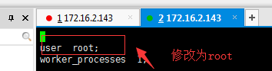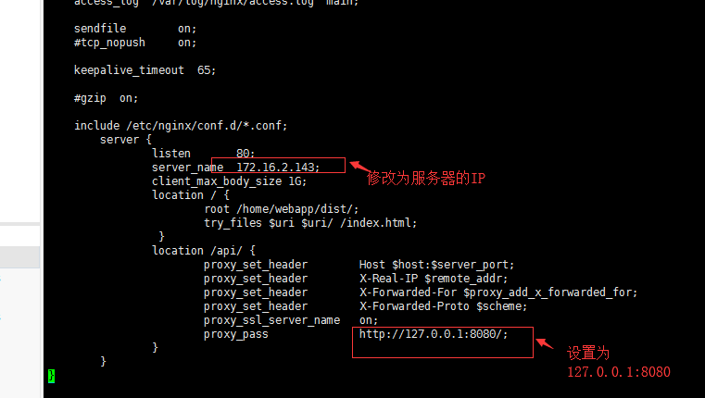
6. 检查Nginx配置文件：./nginx –t
7. 加载配置文件：nginx -s reload
8. 启动Nginx：systemctl start nginx
9. 查看Nginx启动状态：systemctl status nginx
10. 安装postgresql
11. 创建pgsql数据目录：mkdir /home/pgdata
12. 给postgres用户访问权限：chown postgres /home/pgdata
13. 配置数据库环境变量：vim /usr/lib/systemd/system/postgresql-11.service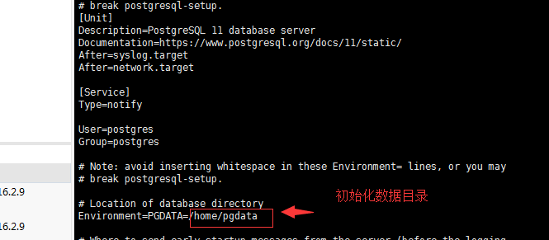
14. 生效配置：systemctl daemon-reload
15. 初始化数据库：初始化数据库 PGSETUP_INITDB_OPTIONS=’--pgdata=数据目录’ /usr/pgsql-11/bin/postgresql-11-setup initdb

注意初始化数据库事,一定要保证数据目录不能为空,如出现错误信息,根据错误信息进行调整.

1. 启动数据库 systemctl start postgresql-11
2. 查看数据库状态 systemctl status postgresql-11
3. 修改配置文件：vim /数据目录/postresql.conf (listen_addresses=”*”)

vim /数据目录/pg_hba.conf(# replication privilege.

local replication all peer

host replication all 127.0.0.1/32 ident

host replication all ::1/128 ident

host all all 0.0.0.0/0 md5 新增本行配置)

1. 重启数据库 systemctl restart postgresql-11
2. 查看数据库启动状态 systemctl status postgresql-11
3. 切换用户 su postgres
4. /usr/pgsql-11/bin/psql 登录数据库
5. 修改数据库用户密码 alter user postgres with password '密码';
6. 创建数据库 create database gb;
7. 退出\q
8. 恢复数据库 /usr/pgsql-11/bin/psql -d 数据库名 -f 数据库文件 (若无权限,可将数据库文件放在/tmp目录中,或者修改文件的所有者)
9. 退出当前用户 exit
10. 修改后台配置文件，如图：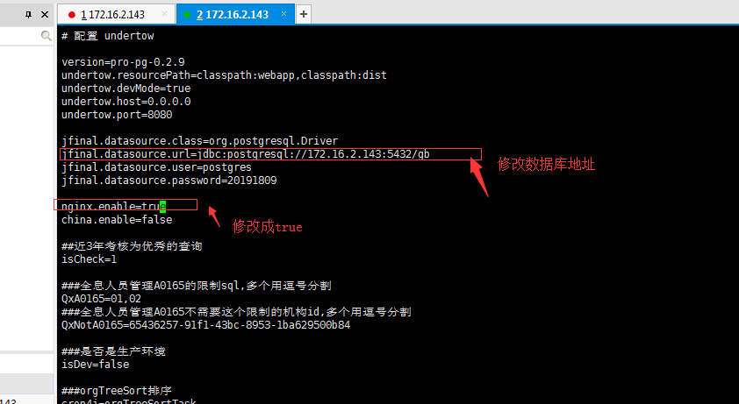
11. 创建前端webapp 文件夹 mkdir /home/webapp
12. 将前端文件解压到webapp下

至此，重庆是干部人事信息管理linux测试环境，搭建完成

3.其它情况：

1. 如果遇到访问空白页使用getenforce查看状态，若为enforcing，用setenforce 0临时关闭安全机制，若要长期解决该问题可修改文件vi /etc/selinux/config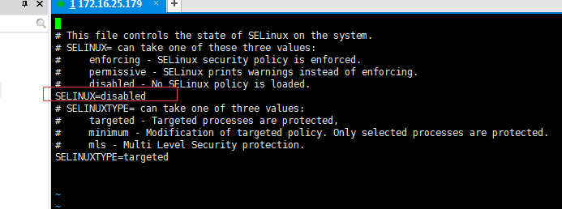
2. 启动后台服务：sh 1809.sh install

systemctl status gb-dev

查看日志：[root@localhost logs]# tail -200f console.log